|  |  |
| --- | --- |
| Название | Приуральный |
| Сельский округ | Приуральный сельский округ |
| Площадь | 23923 |
| Население | 1384 |
| Описание | Админстративный центр – Приуральный  код КАТО- 273657100 |
| delete |  |

|  |  |
| --- | --- |
| Название | Приуральный сельский округ  с.Приуральное |
| Аумағы және халық саны | Аумағы- 23923  Аула саны - 466  Көшелер саны (6)  Қыстақтар-0  Халық саны –1384  Еңбекке қабілетті тұрғындар саны –834  Жұмыс жасайтындар- 799  Зейнеткерлер – 211  Мүгедектер – 26  ҰОС ардагерінің жесірі - 1 |
| Ауыл шаруашылығы | Ауыл шаруашылық субъектілері – 11 Шаруа қожалықтар с.і мал өсіретіндер-3 |
| Мал шаруашылығы | Ірі қара мал - 1156 о.і сиыр- 490  Қой мен ешкі – 420  Жылқы – 267  Түйе – 0  Құс – 4583 |
| Шағын кәсіпкерлік | жеке кәсіпкерлер - 10  шаруа қожалықтары – 11  шағын кәсіпкерлік саласында жұмыс істейтіндер – 75  дүкендер саны – 5  дәріхана – 1 |
| Әлеуметтік қорғау және жұмыспен қамту | Аз қамтылған отбасылар саны – 10  АӘК алатындар саны – 4 і.с қайырылымдылық көмек –255 мың тг.  Мүгедек балалар саны – 2  Ауған соғысына қатысушылар – 4  Семей ядролық аймағында тұрғандар –9  Жұмыссыздар саны – 6  Жұмысқа орналастырылғындар саны –8  Қоғамдық жұмысқа қатысқаны – 4  Кәсіптік оқуға жіберілгені- 0 |
| Білім беру | Мектептер саны- 1  бастауыш-0  орта мектеп- 0  мектеп алды топтар- 0  бала-бақша – 0  мектеп жанындағы шағын орталықтар/мини центр- 1  3-5 аралығындағы бала саны- 64  Ыстық тамақпен қамтылу – 1-4 сынып оқушылары түгел қамтылды.  Мектептердің интернетке қосылуы-100%  Мұғалімдер саны - 42, жоғары білімді - 32  арнаулы орта-13, ҰБТ орташа балы-87%  Грантқа оқуға түскендер саны - 4 |
| Денсаулық сақтау | Денсаулық сақтау ғимараттары – Фельдшерлік-акушерлік пункті  Медициналық пункттер - 0  Дәрігерлер – 0  Орта мед.қызметкерлер - 1 |
| Мәдениет | кітапханалар – 1  мәдениет үйлері және клубтар-1  спортзалдар-1 |
| Шағын кәсіпкерлік | Шағын кәсіпкерлік субъектілерінің саны- 21  ЖШС – 1, Жеке кәсіпкерлер-10, Шаруа қожалықтар-10  Шағын кәсіпкерлік саласында жұмыс жасайтындар саны**-**75 |

**Инвестиционные площадки**

|  |  |
| --- | --- |
| Земли под сельское хозяйство | 12 633,4 га |
| Свободные земли | 5908 га |

**Инвестиционные проекты**

**Реализованные**

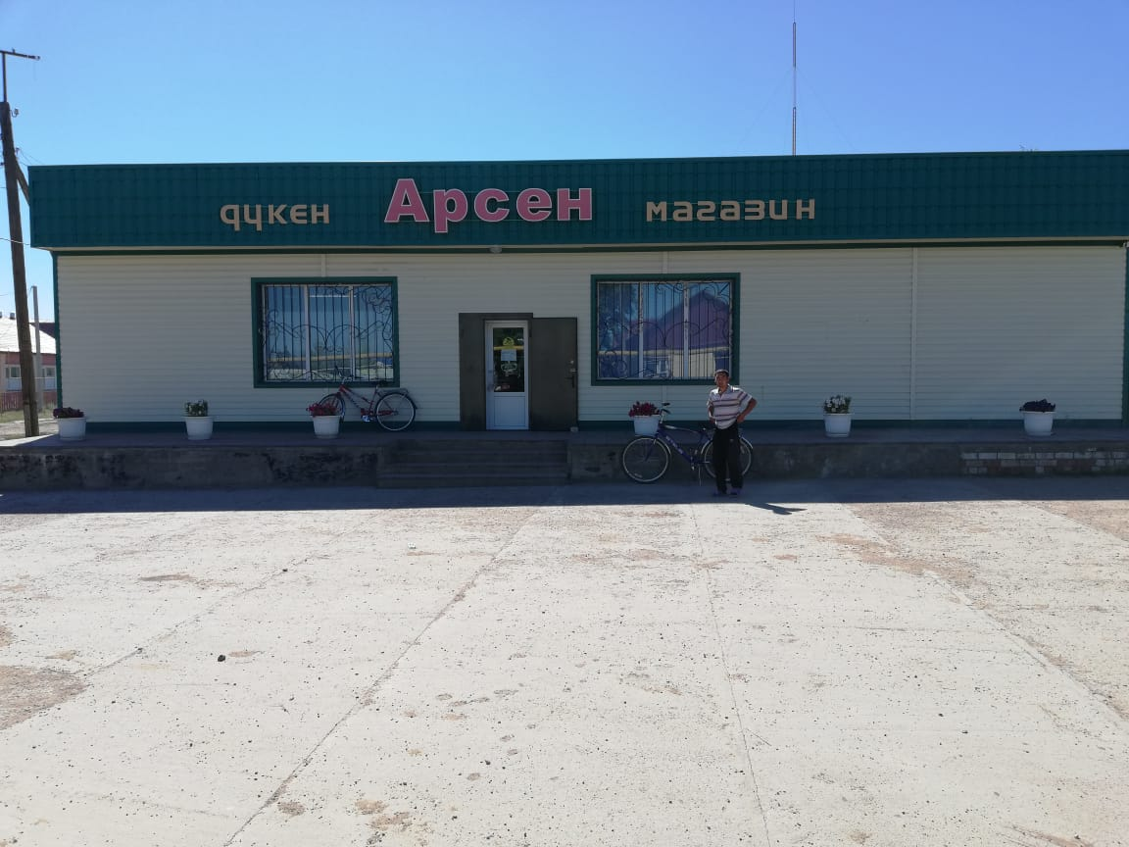

|  |  |
| --- | --- |
| **Название** | **Продуктовый магазин «Арсен»** |
| **Место реализации** | **Приуральный** |
| **Социальное влияние** | **открытие 5 рабочих мест** |
| **Состояние** | **Реализован 2006 году** |
| **Руководитель** | **Искакова Галия Мурзагалеевна** |
| **Исполнитель** | **«Канафеев Эльдар Абукович»** |
| **Вложенные инвестиций** | **1 млн тг** |
| **Источник инвестиций** | **за свой счет** |
| delete | **51.205684,52.898403** |

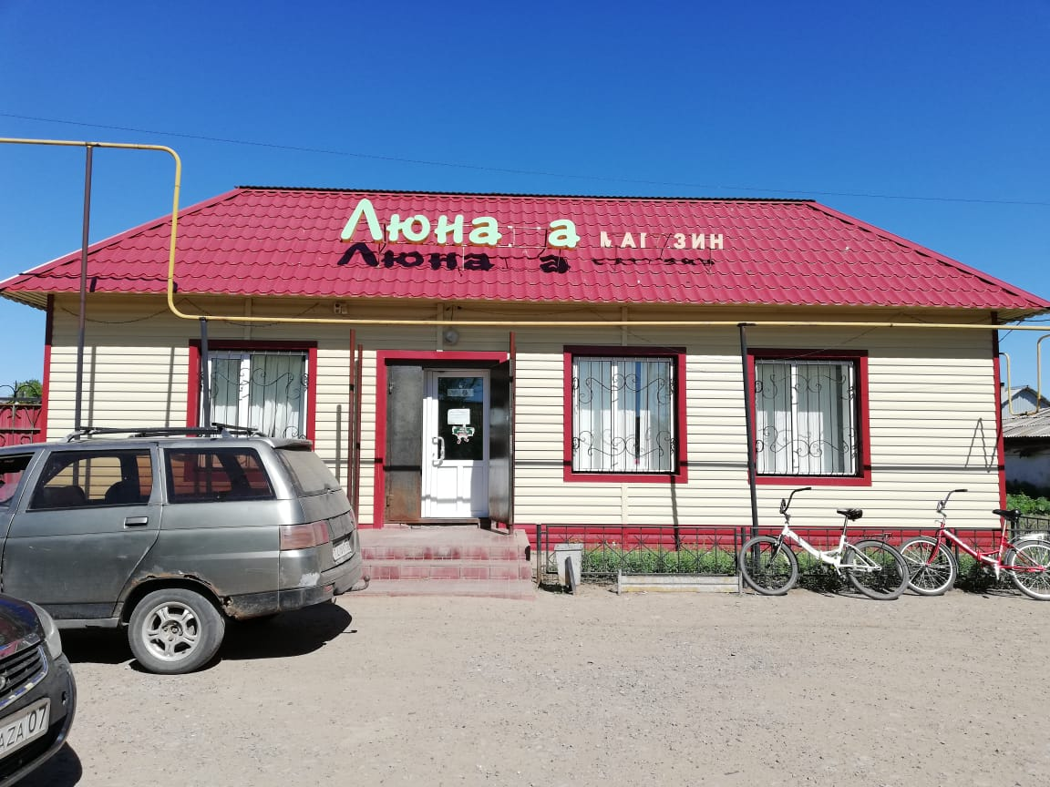

|  |  |
| --- | --- |
| **Название** | **Продуктовый магазин «Люната»** |
| **Место реализации** | **Приуральный** |
| **Социальное влияние** | **открытие 5 рабочих мест** |
| **Состояние** | **Реализован 2010 году** |
| **Руководитель** | **Рыжих Людмила Васильевна** |
| **Исполнитель** | **«Рыжих Людмила Васильевна»** |
| **Вложенные инвестиций** | **млн тг** |
| **Источник инвестиций** | **за свой счет** |
| delete | **51.205700,52.897727** |

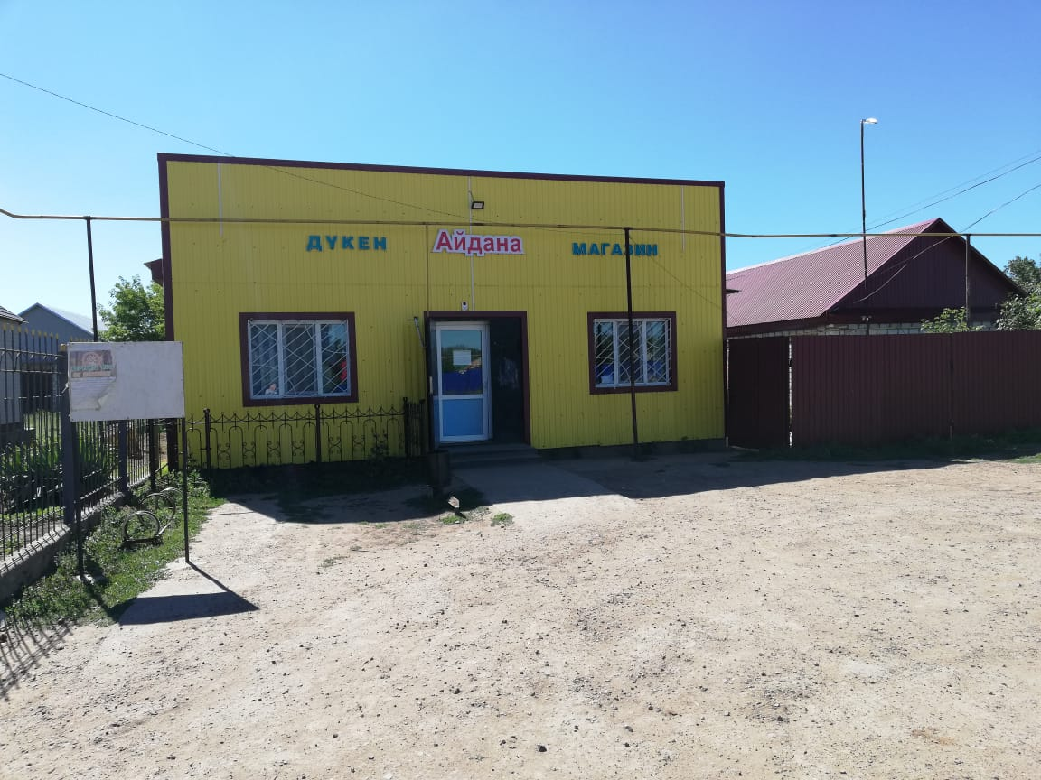

|  |  |
| --- | --- |
| **Название** | **Продуктовый магазин «Айдана»** |
| **Место реализации** | **с.Приуральное** |
| **Социальное влияние** | **открытие 4 рабочих мест** |
| **Состояние** | **Реализован 2019 году** |
| **Руководитель** | **Рыжих Людмила Васильевна** |
| **Исполнитель** | **«Рыжих Людмила Васильевна»** |
| **Вложенные инвестиций** | **1,5 млн тг** |
| **Источник инвестиций** | **за свой счет** |
| delete | **51.211683,52.899652** |

|  |  |
| --- | --- |
| **Название** | **Продуктовый магазин «Сердюк»** |
| **Место реализации** | **с.Приуральное** |
| **Социальное влияние** | **открытие 1 рабочего места** |
| **Состояние** | **Реализован году** |
| **Руководитель** | **Сердюк Галина Григорьевна** |
| **Исполнитель** | **«Сердюк Галина Григорьевна»** |
| **Вложенные инвестиций** | **1 млн тг** |
| **Источник инвестиций** | **за свой счет** |
| delete | **51.211683,52.899652** |

|  |  |
| --- | --- |
| **Название** | **Вещевой магазин ИП«Успанова»** |
| **Место реализации** | **с.Приуральное** |
| **Социальное влияние** | **открытие 1 рабочего места** |
| **Состояние** | **Реализован 2012 году** |
| **Руководитель** | **Успанова Акмарал Айжановна** |
| **Исполнитель** | **«Успанова Акмарал Айжановна»** |
| **Вложенные инвестиций** | **1 млн тг** |
| **Источник инвестиций** | **за свой счет** |
| delete | **51.211683,52.899652** |

|  |  |
| --- | --- |
| **Название** | **ИП «Романова»** |
| **Место реализации** | **с.Приуральное** |
| **Открытие** | **1 рабочее место** |
| **Период реализации** | **Реализовано в 2012 году** |
| **Руководитель** | **Романова Галина Алексеевна** |
| **Исполнитель** | **ИП «Романова»** |
| **Вложенные инвестиции** | **1 млн тг** |
| **Источник инвестициий** | **за свой счет** |
| **delete** | **51.202777,52.897929** |

|  |  |
| --- | --- |
| **Название** | **Швейный цех по ремонту одежды** |
| **Место реализации** | **с.Приуральное** |
| **Открытие** | **1 рабочее место** |
| **Реализовано** | **2019 году** |
| **Руководитель** | **Малик Светлана Михайловна** |
| **Исполнитель** | **ИП «Швейная местерская»** |
| **Вложенные инвестиции** | **25 млн тг** |
| **Источник инвестициий** | **за свой счет** |
| **delete** | **51.206430,52.897537** |

**Реализуемые**

|  |  |
| --- | --- |
| **Название** | **Кафе** |
| **Место реализации** | **с.Приуральное** |
| **Описание** | **вместимость – 240 мест** |
| **Социальные влияние** | **открытие 10 рабочих мест** |
| **Период реализации** | **2022 г** |
| **Руководитель** | **Даугереев Еркин Тыныштыбаевич** |
| **Привлеченные инвестиции** | **25 млн тг** |
| **delete** | **51.200414,52.902193** |

**Государственно-частное партнерство**

|  |  |
| --- | --- |
| **Название** | **Школа** |
| **Место реализации** | **Приуральный с/о** |
| **Отдаленность от районного центра** | **49 км** |
| **Расстояние до водо-, газо-,электро,тепло-снабжения** | **от 50 до 100 м** |
| **Расстояние от автодорог** | **от 50 до 100 м** |
| **Площадь** |  |
| **Требуемые инвестиции** |  |
| **delete** | **51.181756,52.889218** |

|  |  |
| --- | --- |
| **Название** | **Библиотека** |
| **Место реализации** | **Приуральный с/о** |
| **Отдаленность от районного центра** | **49 км** |
| **Расстояние до водо-, газо-,электро-,тепло-снабжения** | **от 50 до 100 м** |
| **Расстояние от автодорог** | **от 50 до 100 м** |
| **Площадь** |  |
| **Требуемые инвестиции** |  |
| **delete** | **51.181756,52.889218** |

|  |  |
| --- | --- |
| **Название** | **Детско-спортивная площадка** |
| **Площадь** | **0,2 га** |
| **Отдаленность от районного центра** | **49 км** |
| **Расстояние до электроэнерги** | **от 50 м** |
| **Расстояние от автодорог и жд лини** | **рядом** |
| **Требуемые инвестиции** | **6 млн тг** |
| **delete** | **51.181756,52.889218** |

|  |  |
| --- | --- |
| **Название** | **Детский сад при школе** |
| **Площадь** | **1га** |
| **Отдаленность от областного центра** | **150** |
| **Место реализации** | **Приуральный с/о** |
| **Отдаленность от районного центра** | **49 км** |
| **Расстояние до водо-, газо-,электро-,тепло-снабжения** | **от 5 до 10м** |
| **Расстояние от автодорог и жд лини** | **1 км** |
| **Требуемые инвестиции** | **-** |
| **delete** | **51.181756,52.889218** |

|  |  |
| --- | --- |
| **Название** | **Дом культуры** |
| **Площадь** | **1га** |
| **Отдаленность от областного центра** | **150** |
| **Место реализации** | **Приуральный** |
| **Отдаленность от районного центра** | **49 км** |
| **Расстояние до водо-, газо-,электро-,тепло-снабжения** | **от 5 до 10м** |
| **Расстояние от автодорог и жд лини** | **рядом** |
| **Требуемые инвестиции** | **-** |
| **delete** | **51.181756,52.889218** |

**Инфраструктура**

**Автомобильные дороги**

**карта**